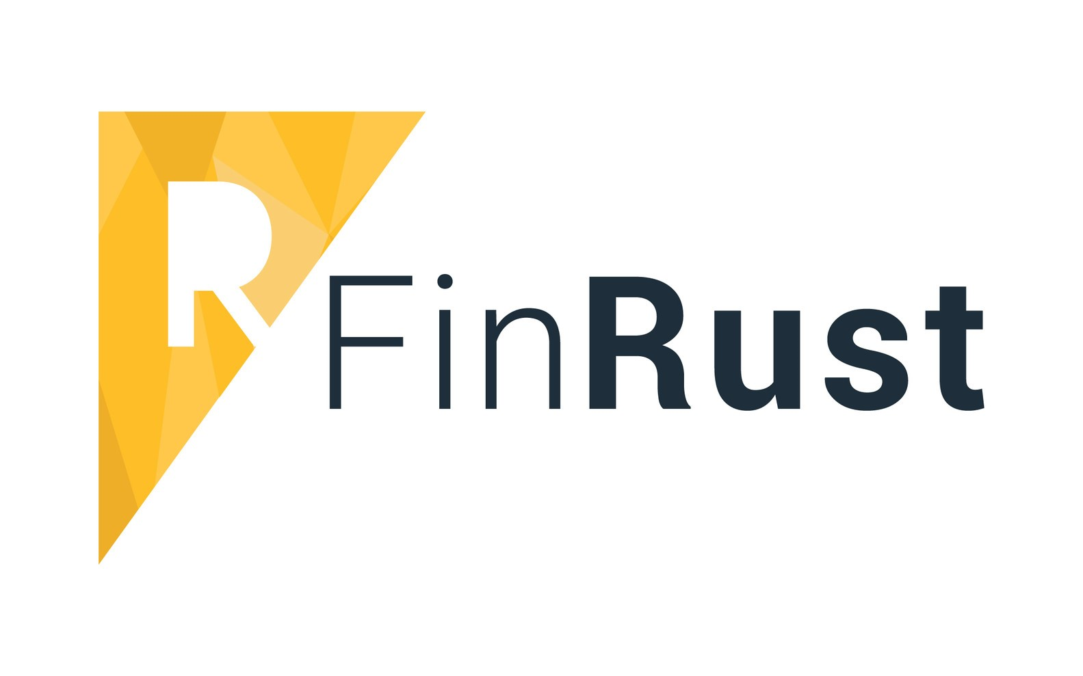

Voor:
Karel Test en
Monique Test

Lijfrente expiratie advies
Rapport opgesteld op maandag 26 juni 2023

Samenvatting
Beste Karel en Monique,
U kunt in dit rapport nalezen wat het huidige inkomen is en wat het inkomen kan zijn vanaf de (gekozen) pensioendatum. Het rapport hanteert een tweetal inkomens: bruto inkomen (het inkomen vóór belastingheffing) en netto inkomen (het inkomen ná belastingheffing). Dit rapport is een momentopname van uw financiële situatie en is opgesteld op basis van door u aangeleverde, via DigiD opgehaalde en berekende gegevens. Uw situatie kan in de toekomst wijzigen door veranderingen in uw leven, wijzigingen in wet- en regelgeving en ontwikkelingen in de markt. Aan deze rapportage kunnen géén rechten worden ontleend.
Samenvattend is de situatie als volgt (alle bedragen zijn maandbedragen):
Huidig netto inkomen | € 5.601
Netto inkomen vanaf AOW datum (augustus 2024) | € 4.593
Netto inkomen vanaf AOW datum is | € 1.007 | lager

Het hiernavolgende rapport laat u de onderbouwing van bovenstaande cijfers zien. Wij hebben het overlijdensrisico niet met u besproken. Dit scenario is geen onderdeel van het rapport. Wij hebben arbeidsongeschiktheid niet met u besproken. Dit scenario is geen onderdeel van het rapport. Ik vertrouw erop hiermee een goed inzicht te geven in de financiële situatie, nu én in de toekomst. Ik adviseer u om 3-jaarlijks de uitgangspunten opnieuw te bekijken of bij eerdere wijzigingen in uw financiële of persoonlijke situatie. Wanneer er naar aanleiding van dit rapport nog vragen zijn, neem dan gerust contact met mij op.
Met vriendelijke groet,
Marco Kok
FinRust Webinar

Disclaimer:
Deze rapportage is een momentopname van uw financiële situatie en is met grote zorgvuldigheid door FinRust Webinar opgesteld op basis van door u aangeleverde en/of via DigiD opgehaalde gegevens. Uw situatie kan in de toekomst wijzigen door veranderingen in uw leven (ander werk, verhuizen, kinderen, scheiding, etc.) en/of door wijzigingen in wet- en regelgeving en/of ontwikkelingen in de markt (rente, inflatie, etc.). Aan deze rapportage kunnen dan ook géén rechten worden ontleend.
Netto (pensioen)inkomen: Grafiek
Onderstaande grafiek toont het huidige netto inkomen en het te verwachten netto inkomen. Indien het netto inkomen wijzigt, ziet u dit in de verschillende kolommen met de wijzigingsdatum eronder staan. De vermelde bedragen zijn op maandbasis.

Vanaf de AOW-leeftijd gelden lagere belasting tarieven. Hierdoor is hetzelfde brutobedrag vanaf de AOW-leeftijd netto aanzienlijk hoger dan in de periode vóór de AOW-leeftijd.

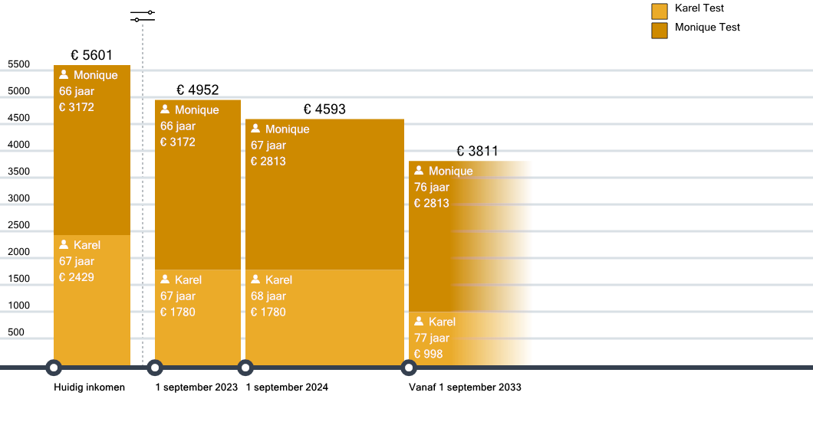
Aantekeningen:
De werkgeverspensioenen van Karel Test zijn omgerekend naar 67 jaar en 3 maanden | 28-02-2051.
Let op: deze bedragen zijn een indicatie. Neem voor exacte bedragen contact op met je pensioenfonds.
De werkgeverspensioenen van Monique Test zijn omgerekend naar 67 jaar en 3 maanden | 01-09-2024.
Let op: deze bedragen zijn een indicatie. Neem voor exacte bedragen contact op met je pensioenfonds.

Overzicht netto (pensioen)inkomen: Cijfers
Onderstaand overzicht toont de opbouw van het totale netto (pensioen)inkomen. De vermelde bedragen zijn op maandbasis.
 | Huidige situatie | sep-2023 | sep-2024 | sep-2033

Karel Test | 67 jaar | 67 jaar | 68 jaar | 77 jaar
Salaris Werkgever B.V. | 2886 | 0 | 0 | 0
AOW incl. vakantiegeld AOW | 0 | 919 | 919 | 919
Indicatief Pensioen Nationale-Nederlanden | 0 | 108 | 108 | 108
Indicatief Pensioen Aegon Cappital B.V. | 0 | 28 | 28 | 28
Lijfrente uitkering | 0 | 928 | 928 | 0
Totaal Bruto Inkomen | 2886 | 1983 | 1983 | 1055
Belastingen | -458 | -203 | -203 | -57
Correctie Salarisstrook | 0 | 0 | 0 | 0
Subtotaal Netto Inkomen | 2429 | 1780 | 1780 | 998
Netto bedrag vakantiegeld, 13e maand, etc. | 0 | 0 | 0 | 0
Totaal Netto Inkomen | 2429 | 1780 | 1780 | 998

Monique Test | 66 jaar | 66 jaar | 67 jaar | 76 jaar
Salaris Werkgever | 4311 | 4311 | 0 | 0
AOW incl. vakantiegeld AOW | 0 | 0 | 919 | 919
Pensioen Bpf. Detailhandel | 0 | 0 | 21 | 21
Pensioen Stichting Pensioenfonds ABP | 0 | 0 | 2614 | 2614
Totaal Bruto Inkomen | 4311 | 4311 | 3554 | 3554
Belastingen | -1139 | -1139 | -741 | -741
Correctie Salarisstrook | 0 | 0 | 0 | 0
Subtotaal Netto Inkomen | 3172 | 3172 | 2813 | 2813
Netto bedrag vakantiegeld, 13e maand, etc. | 0 | 0 | 0 | 0
Totaal Netto Inkomen | 3172 | 3172 | 2813 | 2813

Netto Inkomen | 5601 | 4952 | 4593 | 3811

Aandachtspunten Pensioen
01 sep 2023

Benodigd kapitaal totaal |  |  |  |  |  |  | € 249.252

Vermogen box 1 | Aanbieder | Profiel | Startdatum | Saldo | Inleg
Totaal netto effect op benodigd kapitaal |  | € 0 |  |  |  |  | € 0

Benodigd kapitaal na box 1 oplossing |  |  |  |  |  |  | € 249.252

Vermogen box 3 | Aanbieder | Profiel | Startdatum | Saldo | Inleg
Overwaarde woning beiden |  |  | 26-06-2023 | € 0 |  |  | € 250.000
Totaal |  | € 0 |  |  |  |  | € 250.000

Nog op te lossen |  |  |  |  |  |  | € 0

Vermogen (niet voor benodigd kapitaal) | Aanbieder | Profiel | Startdatum | Saldo
Overwaarde woning beiden |  |  | 26-06-2023 | € 300.000
Spaarrekening |  |  | 26-06-2023 | € 50.000
Totaal |  | € 350.000

Advies lijfrente-uitkering
Reden van het advies
- U wenst een (expirerende) lijfrente op 01-09-2023 van € 100.000 om te zetten in een periodieke uitkering. Fiscale regime: Wet IB 2001.

De huidige situatie
- U bent op dit moment gehuwd in gemeenschap van goederen.
- Op dit moment woont u reeds in een koopwoning waarvan de huidige vrije verkoopwaarde ongeveer € 750.000 bedraagt en een hypotheek van € 400.000,- De hypotheek is op ingangsdatum lijfrente uitkering gedaald naar € 200.000,-.

Pensioendatum
Uw gewenste pensioenleeftijd is 67 jaar en 3 maanden. Dit is tevens de ingangsdatum van de uitkering.

Uw wensen en risicobereidheid
U heeft aangegeven dat u het belangrijk vindt dat de vermogensopbouw voldoet aan de volgende voorwaarden:
- Lopende verzekering kunnen inbrengen.
- Bekende en betrouwbare aanbieder.
- De uitkering moet bij overlijden beschikbaar zijn voor de partner.
- De uitkering aan de overige erfgenamen is gewenst, maar niet als dit tot gevolg heeft dat bij leven een lagere uitkering wordt ontvangen.
- Een gegarandeerde uitkering

Eigen vermogen
- U heeft op dit moment al een eigen vermogen van € 50.000, en wenst u volledig beschikbaar te houden als financiële reserve en niet als aanvulling op het pensioeninkomen.

Duur en wijze van uitkering
- De lijfrente-uitkering is gewenst gedurende 10 jaar. Na 10 jaar gaat u verhuizen en zal 250.000,- overwaarde vrijmaken of een seniorenhypotheek aangaan om voldoende overwaarde vrij te maken voor de rest van het leven.
- U wenst een gelijkblijvende uitkering.
- Er is geen indexatie mogelijk.

Overlijden
- Bij overlijden wordt de uitkering voor 100% voortgezet op de partner of het saldo uitgekeerd aan de overige erfgenamen.

Garantie vs. Beleggen
Uit uw beleggingsprofiel komt naar voren dat:
- U geen beleggingsrisico wenst te lopen en derhalve uitsluitend een gegarandeerde uitkering wilt ontvangen.

Asset allocation
Wij adviseren u om te kiezen voor profiel x omdat dit op basis van uw beleggersrisicoprofiel het beste aansluit bij uw risicobereidheid.
- Met dit profiel ontvangt u een gegarandeerde uitkering op einddatum.

Verzekeringsvorm
Wij hebben samen met u de verschillende soorten van lijfrente-uitkering besproken met en zonder beleggersrisico. Op basis van uw persoonlijke situatie adviseren wij een:
- Lijfrente bankspaarrekening/verzekering. Dit sluit het beste aan bij uw wensen om op basis van zekerheid een gegarandeerde uitkering tot de einddatum te ontvangen.

Verzekeraar / Bank
- Wij hebben op basis van bovenstaande door ons geadviseerde uitgangspunten een vergelijking gemaakt van de voor ons kantoor beschikbare producten die voldoen aan deze uitgangspunten. Op basis hiervan hebben wij een selectie gemaakt van 3 aanbieders welke op basis van prijs/kwaliteit een passend financieel product aanbieden. Als bijlage ontvangt u van ons een overzicht van de geselecteerde top 3 en selectiecriteria.
- Wij adviseren u uw financieel product af te sluiten bij x, omdat deze aanbieder op dit moment één van de beste producten in de markt heeft op basis van de hierboven genoemde uitgangspunten. Deze aanbieder heeft naast een concurrerend tarief goede voorwaarden die aansluiten bij uw wensen.
Uitkering per maand
De bruto uitkering wordt € 920,- per maand vanaf 01-09-2023 tot 01-09-2033. Het netto bedrag zal lager zijn door de inhouding van belastingen en premie ZVW.

Let op: Het ingehouden bedrag aan loonbelasting en premie ZVW is niet altijd juist. In de meeste gevallen is de voorlopige inhouding van belasting te laag. Het verschil dient u dan bij te betalen bij de aangifte inkomstenbelasting.
Contactgegevens
FinRust Webinar
Telefoonnummer : 020-8501787
E-mailadres : marco@finrust.nl

Disclaimer:
Deze rapportage is een momentopname van uw financiële situatie en is met grote zorgvuldigheid door FinRust Webinar opgesteld op basis van door u aangeleverde en/of via DigiD opgehaalde gegevens. Uw situatie kan in de toekomst wijzigen door veranderingen in uw leven (ander werk, verhuizen, kinderen, scheiding, etc.) en/of door wijzigingen in wet- en regelgeving en/of ontwikkelingen in de markt (rente, inflatie, etc.). Aan deze rapportage kunnen dan ook géén rechten worden ontleend.

